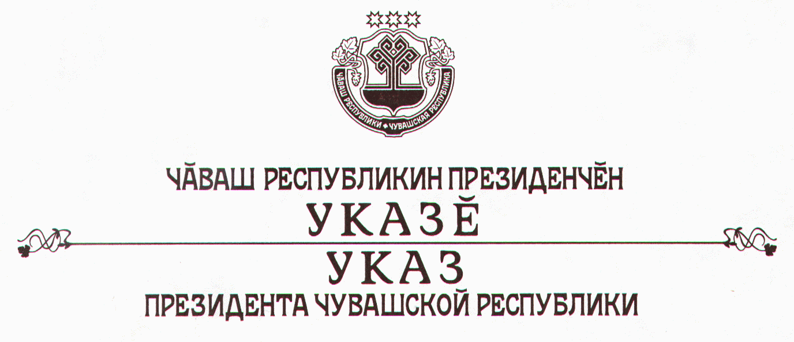

О министре имущественных и земельных отношений

Чувашской Республики

Руководствуясь пунктом 6 статьи 72 Конституции Чувашской Республики, п о с т а н о в л я ю:
1. Назначить Алексееву Валерию Ивановну министром имущественных и земельных отношений Чувашской Республики.
2. Настоящий Указ вступает в силу со дня его подписания.

Президент
Чувашской Республики | Н.Федоров

г.Чебоксары
9 сентября 2005 года
№ 80

